Đây là bản mạch của ae mũi tên tương ứng với khoảng cách của từng vật thể, cái này là mạch của ae thôi.

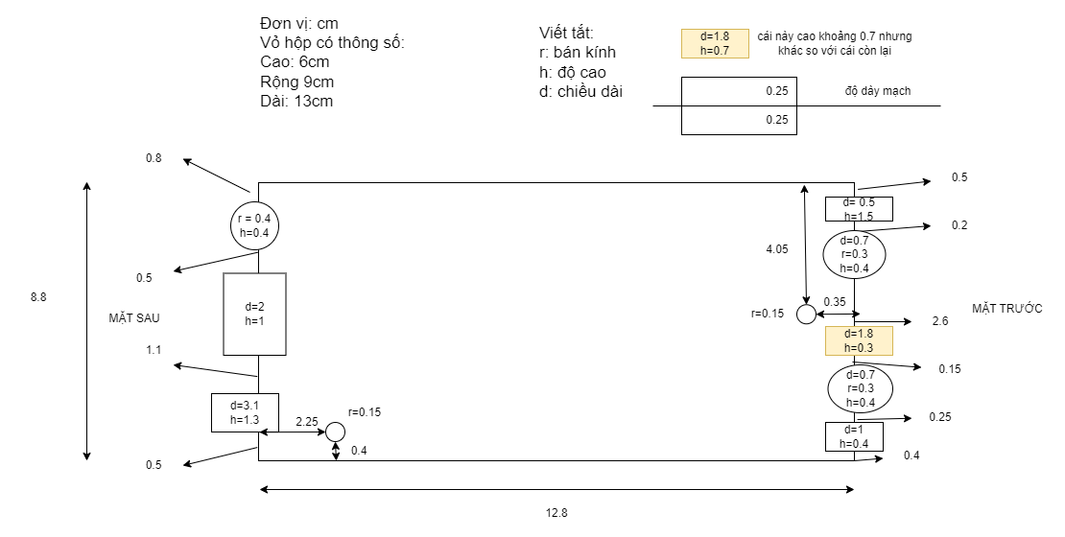

Đáy hộp

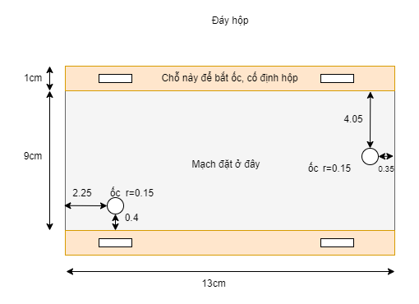

Lắp hộp

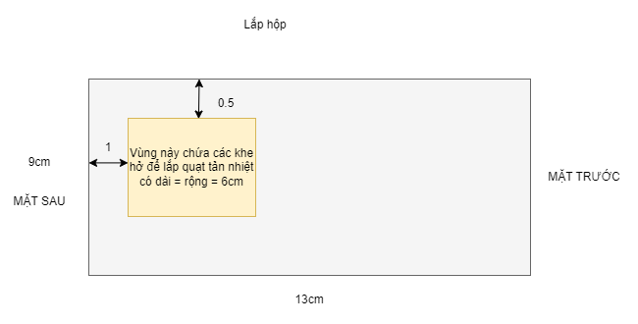

Mặt sau

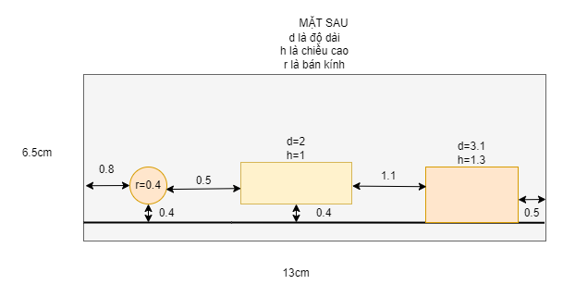

Mặt trước

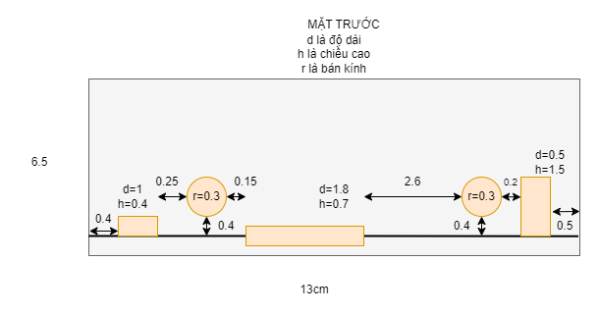

Mặt trước và sau nó trông như thế này (cái này ae tham khảo từ 1 hộp có trước):

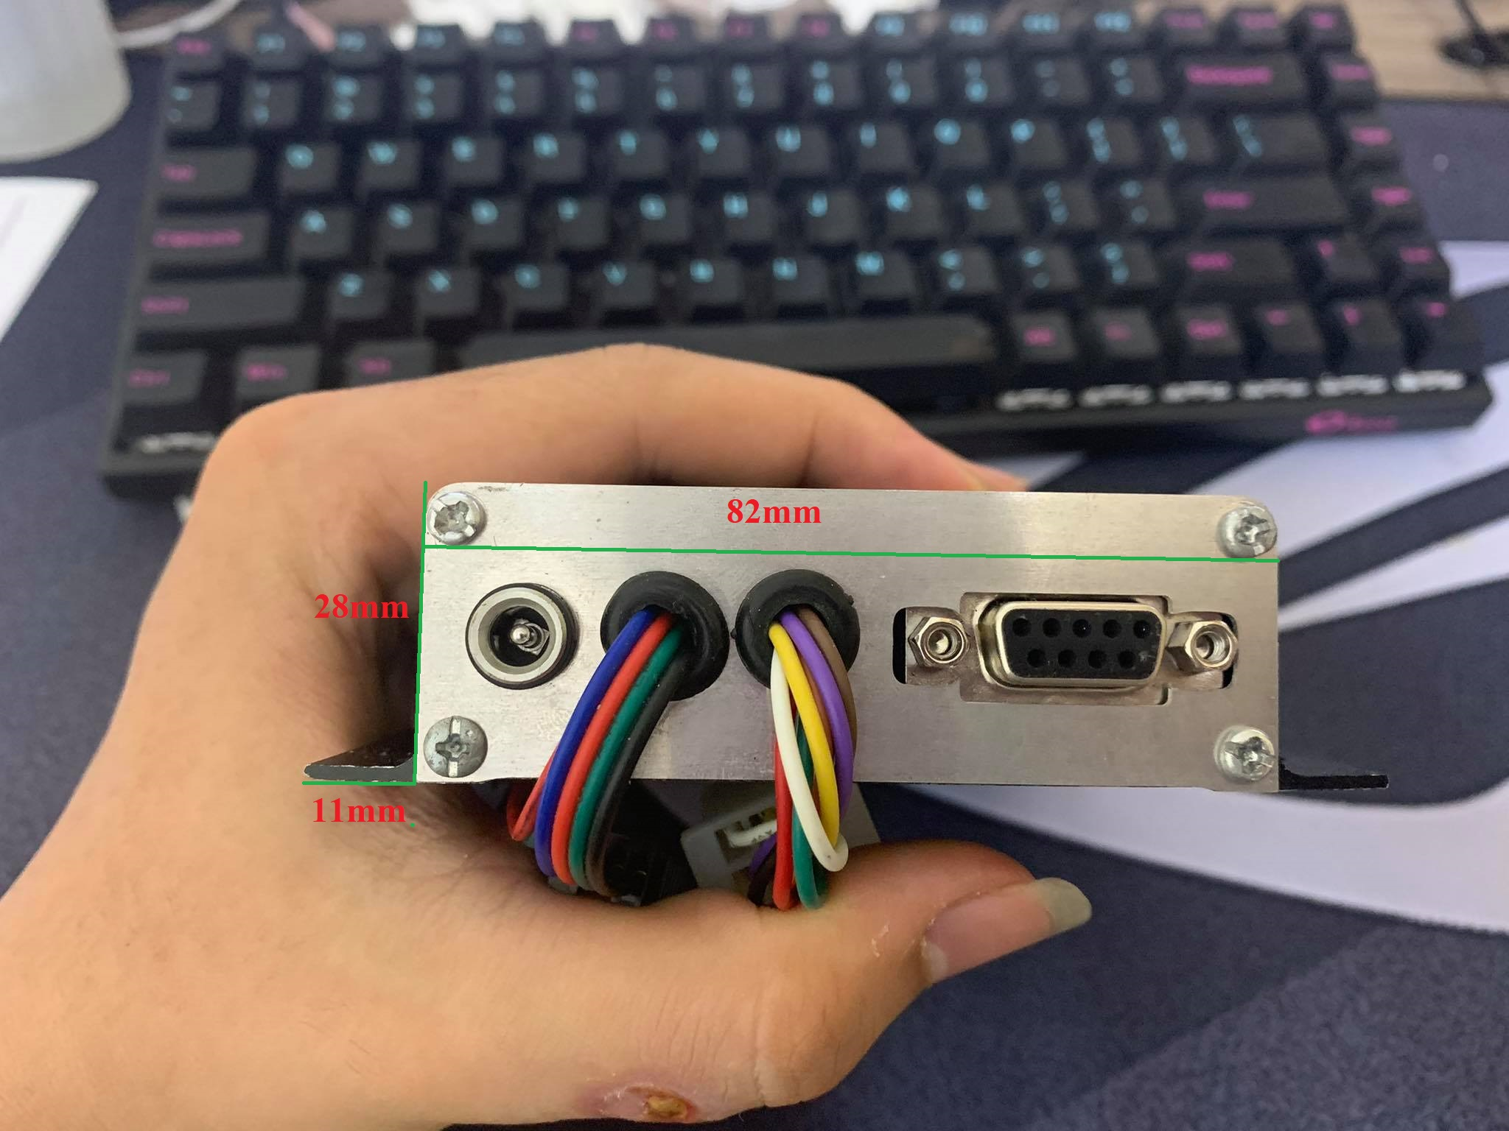

Mặt sau

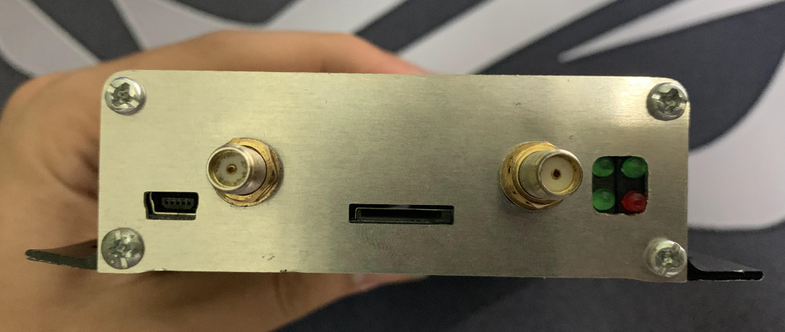

Mặt trước

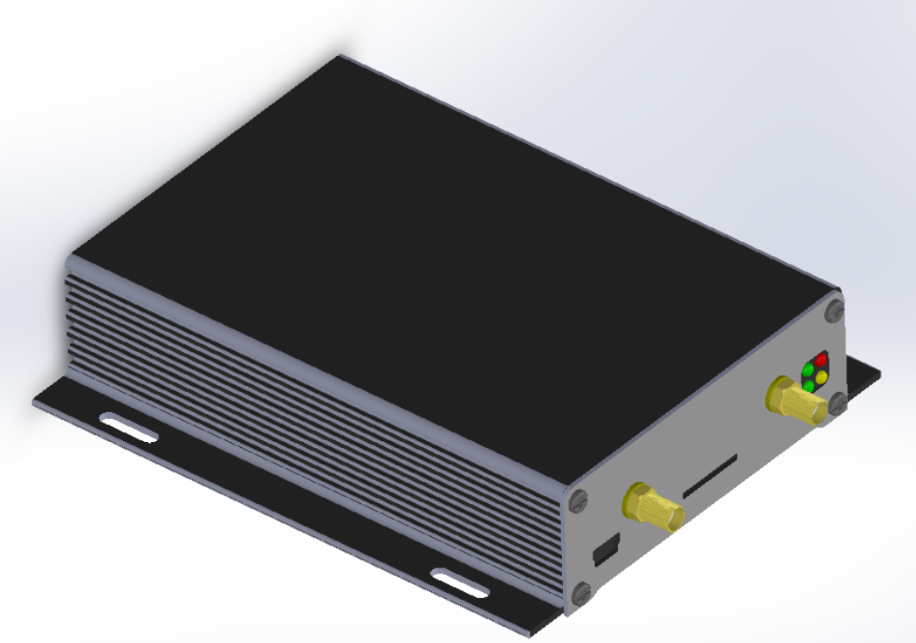

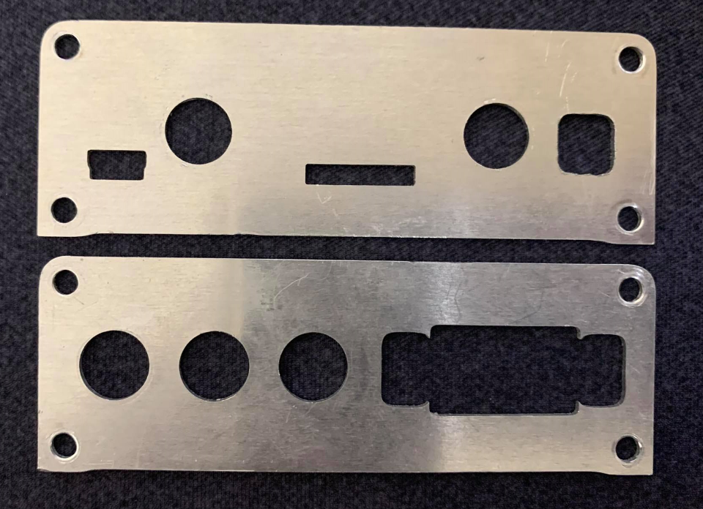

Vỏ trên là mặt sau, dưới là mặt trước